الدراسة التحليلية

نظام تحليل البيانات

Data Analysis System

|  |  |  |  |  |  |
| --- | --- | --- | --- | --- | --- |
| الإصدار | التاريخ | إعداد | مراجعة | اعتماد | ملاحظات |
| 1.0 | 15/12/2012 |  |  |  |  |

جدول المحتويات

1. الحل المقترح: 3

1.1. الهدف 3

1.2. متطلبات النظام الأساسية 3

1.3. توصيف الحل المقترح : 3

1.4. تحميل البيانات : 3

1.4.1. المخطط العام للاجراء المقترح 3

1.4.2. توصيف لاعبي النظام 4

1.4.3. مخطط حالات الاستخدام: 4

1.4.4. مخطط الصفوف : 5

1.4.5. مخطط الحالات : 5

1.4.6. توصيف حالات الاستخدام : 5

1.4.6.1. استعراض الاحداث: 5

1.4.6.2. تتبع حركة المستخدمين : 7

2. الواجهات الاساسية للنظام 8

3. الملاحق 9

3.1. ملحق رقم 1: التقارير الناتجة عن نظام تتبع الاثر وحفظ الاحداث: 9

4. المصادقة 9



# الحل المقترح:

## الهدف

يهدف نظام تتبع الاثر وحفظ الاحداث تسجيل كل الاحداث والعمليات التي تحدث في النظام والتي يقوم بها المستخدم والتي هي : التعديل , البحث , الحذف , عمليات التصدير والاستيراد, الطباعة , إرسال بريد الكتروني , مخرجات المعاملات, الدخول والخروج الى النظام.

ويضمن نظام تتبع الاثر معرفة كل التفاصيل عند القيام باي إجراء في النظام حيث يتم تسجيل اسم الذي قام بهذا الاجراء وتاريخ القيام به وزمن تنفيذ هذا الاجراء .كما يضمن النظام تسجيل كل القيم القديمة والجديدة لكل سجل تم التعديل عليه من قبل المستخدمين بحيث يتم تتبع كل التغييرات التي تحصل على كل سجل .

كما يتيح نظام تتبع الاثر استعرض التقارير المتعلقة بعمليات المراقبة وتتبع الاحداث ونشاطات المستخدمين .

## متطلبات النظام الأساسية

|  |  |  |
| --- | --- | --- |
| # | اسم المتطلب | وصف المتطلب |
|  |  |  |
|  |  |  |
|  |  |  |

## توصيف الحل المقترح :



## تحميل البيانات :

## المخطط العام للاجراء المقترح

رسم المخطط العام الكامل

## توصيف لاعبي النظام

|  |  |
| --- | --- |
| توصيف اللاعب | اسم اللاعب |
| هو الشخص المسؤول عن استعراض كل الاحداث التي تحصل في قاعدة البيانات وتتبع كل العمليات والتغييرات التي في النظام واستعراض التقارير حول عمل المستخدمين والعمليات التي يقوم بها كل مستخدم | Description: Image1.pngمدير النظام |

## مخطط حالات الاستخدام:

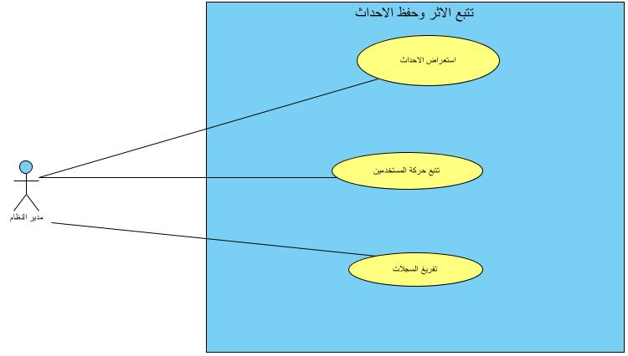

## مخطط الصفوف :

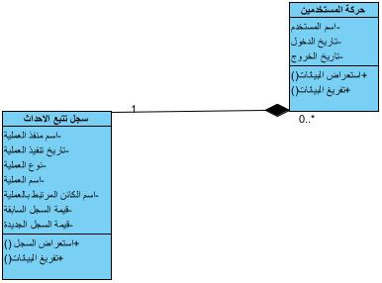

## مخطط الحالات :

لا يوجد مخطط حالات

## توصيف حالات الاستخدام :

## استعراض الاحداث:

|  |  |
| --- | --- |
| **ID** | VSS_TracT_UC_1 |
| **اسم حالة الاستخدام** | استعراض الاحداث |
| **رمز حالة الاستخدام** | VSS_EventTracking |
| **المستوى** | 1 |
| **الوصف** | استعراض الاحداث |
| **الفاعلين** | **أولي:**مدير النظام  **ثانوي :** لا يوجد |
| **مدخلات حالة الاستخدام** | لا يوجد مدخلات |
| **الشروط السبقية** | لا يوجد |
| **المسار الأساسي** | 1. يقوم المستثمر بطلب واجهة استعراض الاحداث 2. يقوم النظام بإظهار واجهة تمكن المستثمر من إدخال محددات البحث 3. يقوم المستثمر بإدخال محددات البحث لاستعراض الاحداث (تاريخ بداية الحدث – تاريخ نهاية الحدث – طريقة البحث (على مستوى المستخدم- على مستوى كامل النظام) نوع البحث(مستوى كائن واحد – مستوى كل الكائنات) ) 4. يقوم المستثمر بطلب عرض البيانات 5. يقوم النظام بالتحقق من صحة البيانات المدخلة 6. يقوم النظام بعرض البيانات المطلوبة |
| **المسارات البديلة** | لا يوجد |
| **الحالة اللاحقة** | يقوم النظام بحفظ اسم منفذ العملية والتاريخ والوقت |
| **القيود** | ادخال البيانات بشكل صحيح |

مخطط التسلسل

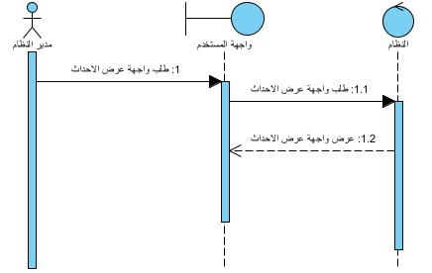

توصيف الحقول

|  |  |  |  |  |  |  |  |  |  |
| --- | --- | --- | --- | --- | --- | --- | --- | --- | --- |
| **اسم الصف** | **سجل تتبع الاحداث** | | | | | | | | |
| **الهدف** | **تخزين معلومات تتبع الاحداث داخل النظام** | | | | | | | | |
|  | **الواصفات** | | | | | | | | |
| اسم الواصفة | الوصف | طول الواصفة | نمط الواصفة | القيم المحتملة | القيمة الافتراضية | إمكانية الفراغ | إلزامي | وحيد | نهائي(قيمة ثابتة) |
| نوع العملية | قيمة مرجعية من فهرس نوع العملية | 2 | رقم صحيح | نوع العملية : مستوى النظام- مستوى الكائن |  | لا | نعم | لا | نعم |
| اسم العملية |  | 30 | محرف |  |  | لا | نعم | لا | لا |
| اسم منفذ العملية |  | 30 | محرف |  |  | لا | نعم | لا | لا |
| تاريخ تنفيذ العملية |  |  | تاريخ |  |  | لا | نعم | لا | لا |
| اسم الكائن المرتبط | قيمة مرجعية من فهرس اسماء الكائنات | 2 | رقم صحيح |  |  | لا | نعم | لا | نعم |
| القيمة القديمه للسجل |  | 100 | محرف |  |  | لا | نعم | لا | لا |
| القيمة الجديدة للسجل |  | 100 | محرف |  |  | لا | نعم | لا | لا |

## تتبع حركة المستخدمين :

|  |  |
| --- | --- |
| **ID** | VSS_TracT_UC_2 |
| **اسم حالة الاستخدام** | تتبع حركة المستخدمين |
| **رمز حالة الاستخدام** | VSS_UserTracking |
| **المستوى** | 1 |
| **الوصف** | يتم تتبع وتسجيل كل حركة دخول وخروج المستخدمين إلى النظام |
| **الفاعلين** | **أولي:**مدير النظام  **ثانوي :** لا يوجد |
| **مدخلات حالة الاستخدام** | لا يوجد مدخلات |
| **الشروط السبقية** | لا يوجد |
| **المسار الأساسي** | 1. يقوم المستثمر بطلب واجهة تتبع حركة المستخدمين 2. يقوم النظام بإظهار واجهة تمكن المستثمر من إدخال محددات البحث 3. يقوم المستثمر بإدخال محددات البحث لاستعراض الاحداث (تاريخ بداية الحركة– تاريخ نهاية الحركة-نوع البحث (على مستوى مستخدم – على مستوى القسم -على مستوى كل النظام ) ) 4. يقوم المستثمر بطلب عرض البيانات 5. يقوم النظام بالتحقق من صحة البيانات المطلوبة 6. يقوم النظام بعرض البيانات المطلوبة |
| **المسارات البديلة** | لا يوجد |
| **الحالة اللاحقة** | يقوم النظام بحفظ اسم منفذ العملية والتاريخ والوقت |
| **القيود** | ادخال البيانات بشكل صحيح |

مخطط التسلسل

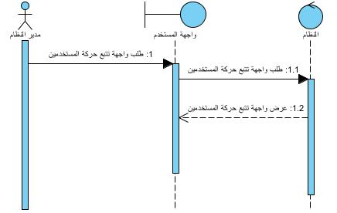

توصيف الحقول

|  |  |  |  |  |  |  |  |  |  |
| --- | --- | --- | --- | --- | --- | --- | --- | --- | --- |
| **اسم الصف** | **سجل حركة المستخدمين** | | | | | | | | |
| **الهدف** | **تخزين معلومات تتبع حركة المستخدمين داخل النظام** | | | | | | | | |
|  | **الواصفات** | | | | | | | | |
| اسم الواصفة | الوصف | طول الواصفة | نمط الواصفة | القيم المحتملة | القيمة الافتراضية | إمكانية الفراغ | إلزامي | وحيد | نهائي(قيمة ثابتة) |
| اسم المستخدم |  | 50 | محرف |  |  | لا | نعم | لا | نعم |
| تاريخ الدخول |  | 30 | تاريخ |  |  | لا | نعم | لا | لا |
| تاريخ الخروج |  | 30 | تاريخ |  |  | لا | نعم | لا | لا |

# الواجهات الاساسية للنظام

# الملاحق

## ملحق رقم 1: التقارير الناتجة عن نظام تتبع الاثر وحفظ الاحداث:

|  |  |
| --- | --- |
| **ID** | VSS_TracT_REP_1 |
| **الإسم** | تقرير تتبع الدخول والخروج للمستخدمين |
| **الوصف** | يتم معرفة حركة دخول وخروج المستخدمين الى النظام بتسجيل وقت وتاريخ دخول كل مستخدم الى النظام وكذلك وقت وتاريخ خروجه |
| **المستفيد** | * مدير النظام |
| **المصدر** | حركة المستخدمين |
| **المدخلات** | تاريخ بدء الحدث- تاريخ انتهاء الحدث |
| **المخرجات** | اسم المستخدم- تاريخ الدخول – وقت الدخول – تاريخ الخروج – وقت الخروج |

|  |  |
| --- | --- |
| **ID** | VSS_TracT_REP_2 |
| **الإسم** | تقرير تتبع التغييرات |
| **الوصف** | يتم من خلال هذا التقرير معرفة كل اجراء يحدث في النظام ومن قام بهذا الاجراء |
| **المستفيد** | * مدير النظام |
| **المصدر** | سجل تتبع الاحداث |
| **المدخلات** | تاريخ بدء الحدث- تاريخ انتهاء الحدث – نوع العملية – اسم العملية – اسم الكائن - اسم المستخدم |
| **المخرجات** | اسم المستخدم – تاريخ تنفيذ العملية – نوع العملية –اسم العملية – اسم الكائن المرتبط بهذه العملية – القيمة القديمة للسجل – القيمة الجديدة للسجل |

# المصادقة

|  |  |
| --- | --- |
| الزبون | مدير المشروع |
| الاسم: | الاسم: |
| التاريخ: | التاريخ: |
| التوقيع: | التوقيع: |